SUXESTIÓNS 22.1O.23

SUXESTIÓNS:

- Trata de ser bo cidadán, respecta as normas, participa, busca o ben de todos. - Que o Motor da túa vida sexa o Amor a todos pois experimentaches a Deus que te quere, leve ese amor a todos.
- Visitade a delegación de misións do bispado. Trata de coñecer a algún misioneiro, escribídelle unha carta, coñecede o seu traballo e colaborade con algún proxecto que realice.
- Sé misioneiro aquí. Como? Reza polas misións, colabora cos misioneiros, evanxeliza, anuncia a mensaxe de Deus con xestos de amor, fala de Xesús…
- Vede xuntos o vídeo do Domund: “Corazóns ardentes, pés en camiño”: https://www.youtube.com/watch?v=UpBcrs8Qf64
- Aprendede estes cantos: “Acéndeme” de Hakuna:
https://youtu.be/watch?v=av3OJfhuIww ou “Somos misioneiros”:
https://www.youtube.com/watch?v=bbT7DEwLep ou “Un amor para percorrer” (Brotes de Olivos).
- Descobre a misión á que che chama Xesús. Poida que sexa misioneiro. Ou talvez anunciar a Deus que é Amor e dalo ao que máis o necesita ao teu ao redor: os que se senten sos, acosados, tristes…
- Anótate a algunha Carreira solidaria virtual: https://domund.es/carreira-solidaria/

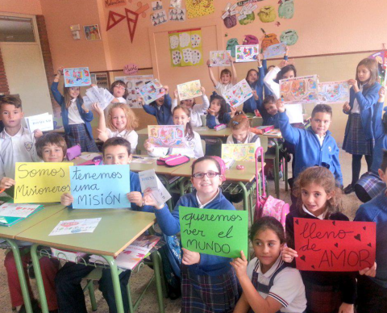

VÍDEOS DOMINGO Ord-29-A: Mateo 22, 15-21, “A Deus o que é de Deus”

-Xesús e o tributo ao César, película
https://www.youtube.com/watch?v=8ZSGkYRg-v8
-Mt. 22, 15-21, película: https://www.youtube.com/watch?v=nuqYlNU4szU
-Dar a César e a Deus, película: https://www.youtube.com/watch?v=-HPBh36iQUs
-Ao César o que é do César, película:
https://www.youtube.com/watch?v=fxwBKDhhZQc
-Ao César o que é do César, debuxos:
https://www.youtube.com/watch?v=6XS0z_lkfKI
-Mateo 22, 15-21, debuxos https://www.youtube.com/watch?v=lmN2brEkPp4
-As cousas de Deus, Verbo divino 2011:
https://www.youtube.com/watch?v=ou8_zVLa8smc
-A vida é cousa de Deus, Verbo Divino 2014, reflexión:
https://www.youtube.com/watch?v=m69GdPbccIg
-Heroes, Verbo Divino 2017: https://www.youtube.com/watch?v=9W6xGlizSQk
-Vida de servizo, Verbo Divino 2020, reflexión:
https://www.youtube.com/watch?v=CI_7n4T3jbo
-Os pobres son de Deus, Verbo Divino 2023, reflexión: https://youtu.be/VNmM-t7bUxo
-Material Domund 2023: https://www.omp.es/domund/
-Vídeo do Domund 2023: “Corazóns ardentes, pés en camiño”:
https://www.youtube.com/watch?v=UpBcrs8Qf64
-“Somos misioneiros“, canción con letra: https://www.youtube.com/watch?v=NLjjX5ou3Yag
- Acéndeme de Hakuna, canto: https://youtu.be/watch?v=av3OJfhuIww
-Pequeno misioneiro, canción: https://www.youtube.com/watch?v=RyUsp76XCq4
-Lecturas en linguaxe de signos:
https://www.youtube.com/watch?v=UaXo_deJiSg https://youtu.be/5Ou-SE5DJfqs
-Quen quere ser misioneiro, curto: https://www.youtube.com/watch?v=ebAaAfXQEyw
-Debuxos de Fano de cada domingo: https://www.diocesismalaga.es/dibujos-de-fano-en-cor/

Máis que bos cidadáns

Señor, o que nos xogamos contigo
non ten nin comparación con outras cousas.
Temos obrigacións como cidadáns,
unhas normas, unhas esixencias de ben común.
Hai relación que comeza e termina
pagando impostos honradamente.

A relación contigo, Señor, non é de mercado,
non é de pagar, non é de quedar tranquilo
despois dunha declaración como na Facenda.

Dar a Deus o que é de Deus é tratar a Deus co orixinal de Deus:
o amor, a relación filial.
Señor, que aprenda que Ti non es comercio,
nin me podo quedar tranquilo co que dou
se me reservo o corazón,
se non te trato con corazón e de corazón.

Mari Patxi Ayerra

